Laporan Kerja Praktek
PERANCANGAN POSTER LAYANAN MASYARAKAT PENCEGAHAN COVID-19 DI PT. BURGOOS DESIGN & CONSULTANT

19051 / Kerja Praktek
Semester II 2019-2020

Oleh:
Syafril Gumelar
NIM. 519107109
Program Studi Desain Komunikasi Visual

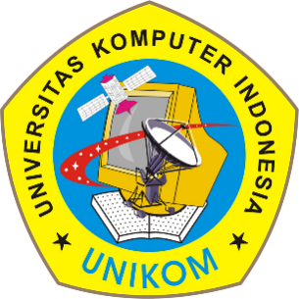

FAKULTAS DESAIN
UNIVERSITAS KOMPUTER INDONESIA
BANDUNG
2020

